

|  |
| --- |
|  |

Especificación de requisitos de software

Proyecto: SIIM

Revisión 2019

|  |  |  |
| --- | --- | --- |
|  |  | Agosto de 2019 |

Ficha del documento

|  |  |  |  |  |
| --- | --- | --- | --- | --- |
| **Fecha** | **Autor** | **Revisión** | **Revisor** | **Verificado dep. calidad.** |
| 08/08/2019 | Cristian C. Méndez R.  Andrés J. Vanegas G. | 1 |  |  |

Contenido

Ficha del documento 3

Contenido 4

1 Introducción 5

1.1 Propósito 5

1.2 Alcance 5

1.3 Personal involucrado 5

1.4 Definiciones, acrónimos y abreviaturas 5

1.5 Referencias 5

2 Descripción general 6

2.1 Perspectiva del producto 6

2.2 Funcionalidad del producto 6

2.3 Características de los usuarios 6

2.4 Restricciones 6

2.5 Suposiciones y dependencias 6

2.6 Evolución previsible del sistema 6

3 Requisitos específicos 6

3.1 Requisitos comunes de los interfaces 7

3.1.1 Interfaces de usuario 7

3.1.2 Interfaces de hardware 7

3.1.3 Interfaces de software 7

3.1.4 Interfaces de comunicación 7

3.2 Requisitos funcionales 7

3.3 Requisitos no funcionales 8

3.4 Otros requisitos 9

4 Apéndices 9

# Introducción

Este documento es una Especificación de Requisitos Software (ERS), en el cual se presentan los requisitos funcionales y no funcionales del proyecto de desarrollo del sistema de información SIIM para la gestión de la producción, ordenes de trabajo, control de planillas de actividades del operario y venta de servicios por tiempo de trabajo para la industria metalmecánica.

## Propósito

Este documento va dirigido a los instructores y equipo evaluador del proyecto, que hacen parte del SENA, así mismo, a la Gerencia y equipo directivo de la empresa DYM mecanizados S.A.S., y su propósito es exponer los requisitos funcionales y no funcionales, base para el desarrollo del sistema de información.

## Alcance

El software que se desarrollará pretende ayudar a optimizar los procesos que realiza la empresa DYM Mecanizados SAS, la cual se dedica a labores de apoyo y asesoría a empresas de tipo industrial, en donde a través del outsourcing, ofrece servicios de fabricación, mecanizado, mantenimiento y troquelado de piezas, entre otros; teniendo en cuenta las necesidades de la empresa, los procesos que se van a automatizar comprenden, el seguimiento de los tiempos ejecutados en las distintas ordenes de trabajo, el control de las planillas de registro de actividades de los colaboradores y la administración de tiempo de trabajo vendido a los clientes para sus diferentes proyectos “Bolsas de trabajo”

.

## Personal involucrado

|  |  |
| --- | --- |
| Nombre | Andrés Johan Vanegas García |
| Rol | Analista y desarrollador |
| Categoría profesional | Tecnólogo |
| Responsabilidades | Análisis, diseño y desarrollo |
| Información de contacto | 3133832782 |

|  |  |
| --- | --- |
| Nombre | Cristian Camilo Méndez Rodríguez |
| Rol | Analista y desarrollador |
| Categoría profesional | Tecnólogo |
| Responsabilidades | Análisis, diseño y desarrollo |
| Información de contacto | 3132918203 |

## Definiciones, acrónimos y abreviaturas

|  |  |
| --- | --- |
| ***Nombre*** | ***Descripción*** |
| **Usuario** | Persona que usará el sistema |
| **SIIM** | Sistema de Información para la Industria Metalmecánica |
| **ERS** | Especificación de Requisitos Software |
| **RF** | Requerimiento Funcional |
| **RNF** | Requerimiento No Funcional |
| **FTP** | Protocolo de Transferencia de Archivos |
| **Orden de trabajo** | Documento escrito que la empresa le entrega a la persona que corresponda y que contiene una descripción pormenorizada del trabajo que debe llevar a cabo. |
| **Bolsa de tiempo** | Servicios cobrados por tiempo de trabajo |
| **Planilla del operario** | Reporte cronológico diario de las actividades realizadas por cada operario. |
| **Troquelado** | Operación mecánica por medio de la cual se hace un agujero en una lámina con una forma determinada. |
| **Mecanizado** | Proceso de fabricación que comprende un conjunto de operaciones de conformación de piezas mediante la eliminación de material, ya sea por arranque de viruta o por abrasión. |

## Referencias

|  |  |  |  |  |
| --- | --- | --- | --- | --- |
| **Referencia** | **Titulo** | **Ruta** | **Fecha** | **Autor** |
|  |  |  |  |  |
|  |  |  |  |  |

# 

# Descripción general

## Perspectiva del producto

El Sistema de Información para la Industria Metalmecánica (SIMM) será un producto diseñado para trabajar en entornos WEB, lo que permitirá su utilización de forma rápida y eficaz, será un sistema independiente ya que no tendrá dependencia con otros sistemas preexistentes y estará enfocado en permitir la toma de decisiones gerenciales mediante el análisis de los datos manipulados por este.

## Funcionalidad del producto

El sistema de información SIIM constará de los siguientes módulos dentro de sus funcionalidades:

**Producción**: Este módulo permitirá la gestión de órdenes de trabajo tanto si se crean automáticamente luego de la aceptación de una cotización por parte del cliente, como si son generadas manualmente sin existir una cotización previa, permitirá el control de planillas de registro y asignación de actividades de los operarios y la consulta del inventario de materiales.

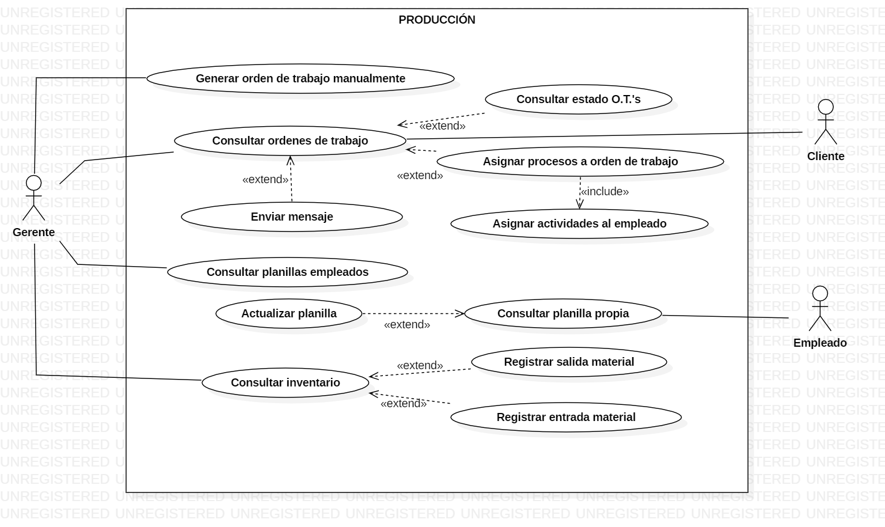

**Solicitudes y servicios:** Este módulo permitirá al usuario el registro de cotizaciones, así como la posterior consulta de las mismas añadiendo funcionalidades como ajuntar archivos tipo fotografías o planos de detalle sobre los trabajos contratados.

También permitirá al gerente la gestión de las sugerencias, quejas y agradecimientos de los clientes y la administración de las “bolsas de tiempo” (ver glosario de términos) adquiridas por ellos.

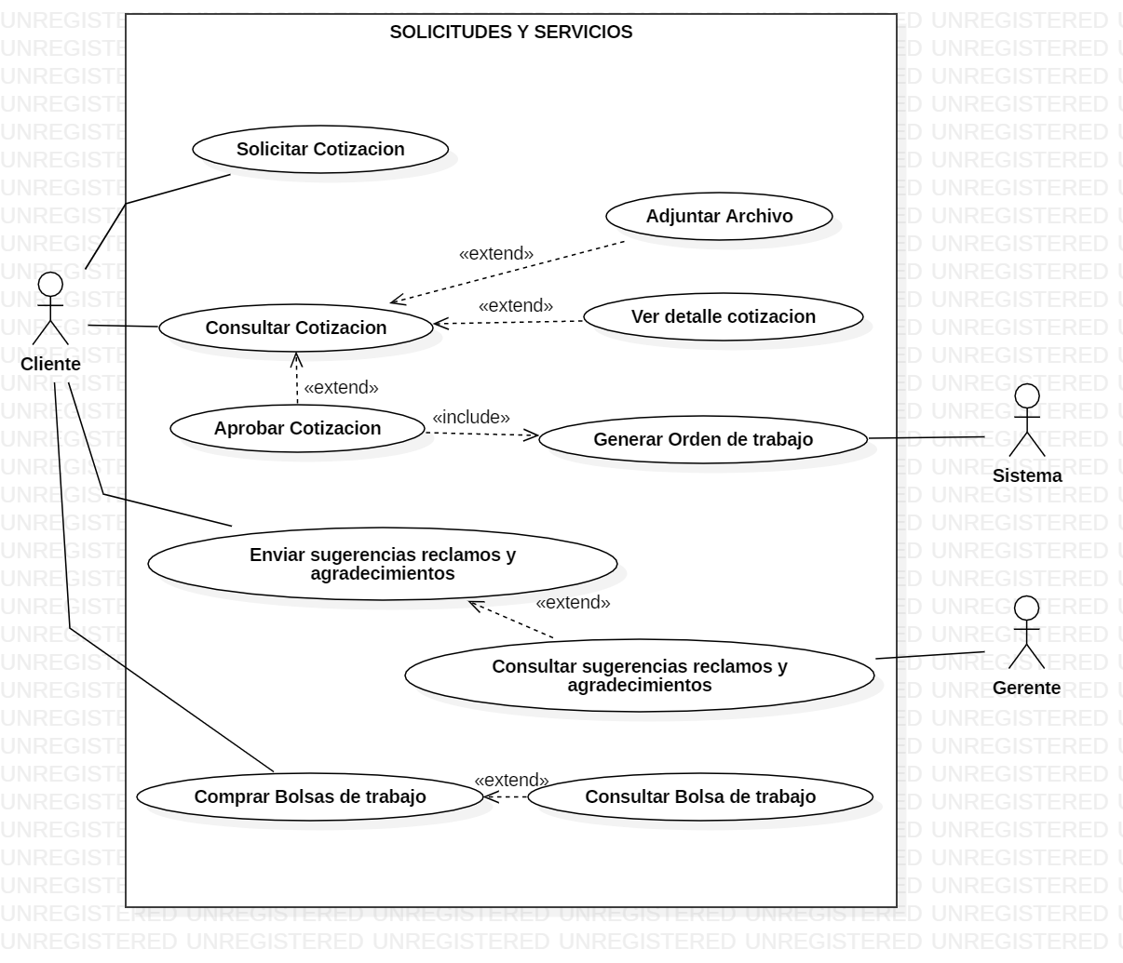

## Características de los usuarios

|  |  |
| --- | --- |
| Tipo de usuario | Administrador SIIM |
| Formación | Tecnólogo en ADSI |
| Habilidades | Conocimiento avanzado del sistema a nivel lógico y de base de datos |
| Actividades | Administrar roles de usuarios y usuarios del sistema  Administrar Sistema de Información  Administrar bases de datos del Sistema |

|  |  |
| --- | --- |
| Tipo de usuario | Gerente |
| Formación | No aplica |
| Habilidades | Conocimiento básico requerido sobre informática |
| Actividades | - Asignación de actividades a los operarios (generación de la planilla)  - Gestión de órdenes de trabajo.  - Gestión de cotizaciones  - Consulta y respuesta de reclamos, sugerencias y felicitaciones de los clientes.  - Consulta de informes gerenciales |

|  |  |
| --- | --- |
| Tipo de usuario | Operario |
| Formación | Conocimiento básico sobre el uso de aplicaciones en la web |
| Habilidades | Capacidad de usar de manera básica un computador o dispositivo móvil para la consulta de las actividades asignadas. |
| Actividades | Asignar mediante el sistema los tiempos específicos empleados en cada actividad. |

|  |  |
| --- | --- |
| Tipo de usuario | Cliente |
| Formación | Conocimiento básico sobre el uso de aplicaciones en la web |
| Habilidades | Capacidad de usar de manera básica un computador o dispositivo móvil para navegar en la web. |
| Actividades | Generar, consultar y aprobar o no la cotización del trabajo que desee contratar con la compañía. |

## Restricciones

* La interfaz desarrollada requerirá de internet para su uso.
* Se requiere la adquisición de un servidor físico donde se aloje la aplicación y base de datos o el alquiler de un hosting que cumpla con esta función.
* Lenguajes y tecnologías en uso: HTML, JAVA, lenguaje SQL para bases de datos.
* El servidor debe ser capaz de atender consultas concurrentemente.
* El sistema se diseñará según un modelo cliente/servidor.

## Suposiciones y dependencias

* Se asume que los requisitos aquí descritos son estables y por lo tanto cualquier petición de cambios en la especificación debe ser aprobada por todas las partes.
* Los equipos en los que se vaya a ejecutar el sistema deben cumplir los requisitos mínimos antes indicados para garantizar una ejecución correcta del mismo.

## Evolución previsible del sistema

Actualmente el Sistema SIIM está planteado para incluir un inventario básico de los materiales sobrantes de los diferentes proyectos contratados por lo que a futuro podría implementarse una ampliación de esta funcionalidad que nos permita incluir información de los diferentes proveedores y referencias específicas de estos.

También se plantea la posible inclusión a futuro de la validación biométrica de los operarios al ingresar a la gestión de su correspondiente planilla de actividades.

Además, se deja abierta la posibilidad de incluir módulos para la gestión del recurso humano y el área contable que se integrarían y complementarían los aquí planteados.

# Requisitos específicos

## Requisitos comunes de los interfaces

### Interfaces de usuario

La interfaz de usuario se diseñará de forma que sea agradable a la vista sin agotarla pues se prevé el uso constante de la misa, deberá ser intuitiva y deberá ser acorde al diseño empresarial incorporando el logo de la empresa y los colores corporativos.

.

### Interfaces de hardware

Para el correcto funcionamiento del sistema de información SIIM se sugiere la implementación de una red de área local o LAN y una impresora de red.

De igual manera, los equipos de cómputo desde donde se accederá al mismo, se sugiere cumplan con unos requerimientos mínimos a saber:

* Procesador dual Core de 1.6 GHz.
* Memoria de RAM de 2 GB.
* Disco duro con capacidad de 20 GB (o superior) y con sus correspondientes dispositivos de entrada y salida.

### Interfaces de software

El correcto funcionamiento del sistema de información requerirá software adicional que servirá de interfaz para la interpretación de los diferentes tipos de documentos genarados por este, a saber :

* Navegador Mozilla Firefox, Google Chrome o similar en donde se pueda desplegar el sistema.
* Editor de textos planos “.txt”
* Visor de archivos tipo PDF.
* Suite de Office para visualiza informes tipo Excel.

### Interfaces de comunicación

El sistema implementará diferentes interfaces de comunicación para su funcionamiento como:

A nivel lógico:

FTP: Para transferencia de archivos.

HTTP: Para conexión entre el servidor y el navegador.

SMTP: Para el envío de correos electrónicos Y

DNS: Para la identificación del dominio donde se alojará el sistema.

En cuanto a los requisitos de interfaz físicos se requerirá del montaje de una red LAN para el uso compartido de impresoras y una conexión a internet.

## Requisitos funcionales

| **No. de requisito** | **Nombre de requisito** | **Tipo** | **Prioridad** | **Responsable** |
| --- | --- | --- | --- | --- |
| RF1.01 | Permitir el registro de usuarios | Requisito | ALTA | Usuarios en general |
| RF 1.2 | Consultar los usuarios registrados en el Sistema | Requisito | MEDIA | Administrador / Gerente |
| RF 1.3 | Permitir la modificación de los datos de usuarios registrados | Requisito | ALTA | Administrador |
| RF 1.4 | Permitir el registro de cotizaciones | Requisito | ALTA | Cliente |
| RF 1.5 | Consultar las cotizaciones registrados en el sistema | Requisito | MEDIA | Cliente / Gerente |
| RF 1.6 | Permitir la modificación de las cotizaciones existentes | Requisito | ALTA | Cliente / Gerente |
| RF 1.7 | Permitir adjuntar archivos y especificaciones a las cotizaciones registradas | Requisito | ALTA | Cliente |
| RF 1.8 | Permitir la aprobación o rechazo de una cotización registrada | Requisito | ALTA | Cliente |
| RF 2.1 | Permitir la generación manual de órdenes de trabajo. | Requisito | ALTA | Gerente |
| RF 2.2 | Permitir la generación automática de órdenes de trabajo. | Requisito | ALTA | Sistema |
| RF 2.3 | Permitir la consulta de las ordenes de trabajo existentes | Requisito | ALTA | Gerente |
| RF 2.4 | Permitir la modificación de órdenes de trabajo | Requisito | ALTA | Gerente |
| RF 2.5 | Permitir él envió y recepción de mensajería con el cliente. | Requisito | BAJA | Gerente |
| RF 3.1 | Permitir la generación de planillas a partir de la asignación de actividades a los colaboradores. | Requisito | ALTA | Gerente |
| RF 3.2 | Permitir la consulta de planillas de actividades. | Requisito | ALTA | Gerente / operario |
| RF 3.3 | Permitir la modificación de las planillas existentes | Requisito | ALTA | Gerente |
| RF 4.1 | Permitir el registro de ingreso y salida de material del inventario. | Requisito | ALTA | Gerente |
| RF 4.2 | Permitir la consulta de inventario | Requisito | MEDIA | Gerente |
| RF 5.1 | Permitir el registro de comentarios y observaciones generales | Requisito | BAJA | Cliente |
| RF 5.2 | Permitir la consulta de comentarios y observaciones recibidos | Requisito | BAJA | Gerente |
| RF 6.1 | Permitir el registro de los tiempos de trabajo contratados por el cliente (Bolsas de tiempo) | Requisito | ALTA | Cliente |
| RF 6.2 | Permitir la consulta de las bolsas de trabajo registradas | Requisito | ALTA | Gerente / Cliente |

## Requisitos no funcionales

| **No. de requisito** | **Nombre de requisito** | **Tipo** | **Prioridad** | **Responsable** |
| --- | --- | --- | --- | --- |
| RNF 1.1 | El sistema contará con la opción de recuperación de contraseña para todos sus usuarios. | Seguridad | ALTA |  |
| RNF 1.2 | El sistema debe tener la opción que permita a los usuarios cambiar la contraseña. | Seguridad | ALTA |  |
| RNF 1.3 | El sistema contará con un tiempo de sesión establecido luego del cual cerrará la sesión en caso de inactividad. | Seguridad | MEDIA |  |
| RNF 2.1 | El sistema tendrá la capacidad de aumentar sus módulos para cumplir las necesidades del cliente. | Escalabilidad | MEDIA |  |
| RNF 2.2 | El sistema tendrá que estar en funcionamiento las 24 horas los 7 días de la semana. Ya que es una página web diseñada para la carga de datos y comunicación entre usuarios. | Disponibilidad | MEDIA |  |
| RNF 2.3 | El sistema garantizará a los usuarios un óptimo desempeño en cuanto a la información almacenada ofreciendo confiabilidad sobre la misma. | Rendimiento | ALTA |  |
| RNF 2.4 | El sistema deberá garantizar a los usuarios la seguridad, confiabilidad e integralidad de los datos. | Rendimiento | MEDIA |  |

## Otros requisitos

N/A